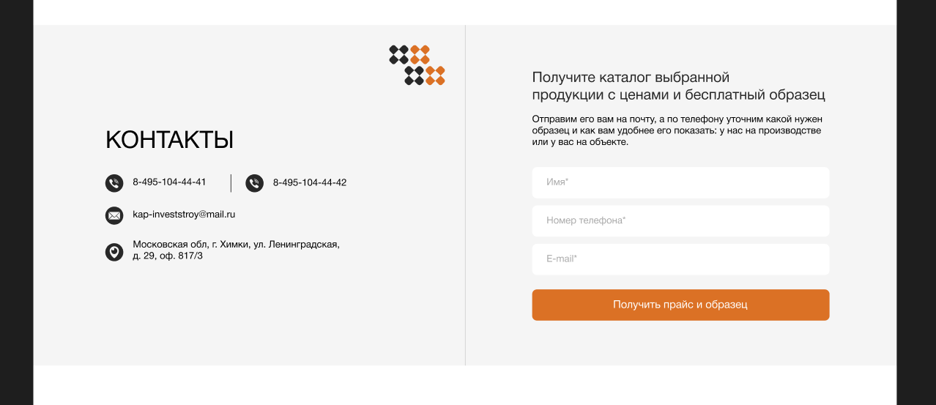

Что нужно

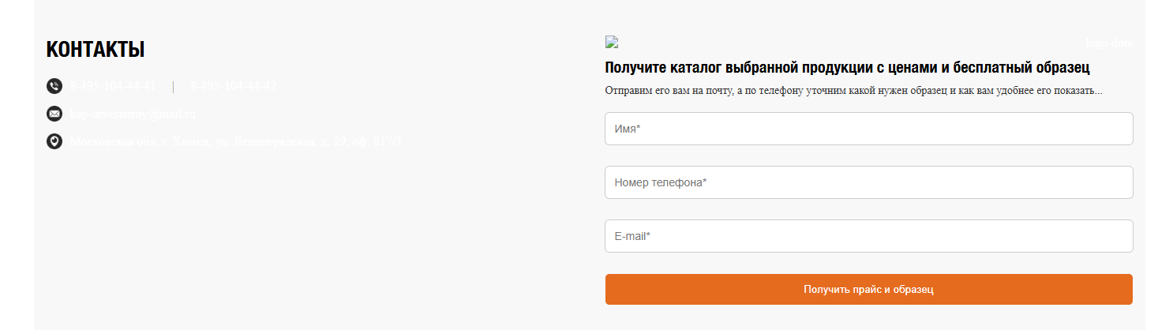

Что сделал Chat GPT